**Выступление на МО от 01.02.2024г**

**Тренинг для ПДО**

**Зав.отделом Петренко Н.В.**

«**Пути развития профессиональной компетентности». «Модель профессиональной компетентности педагога».**

«**Пути развития профессиональной компетентности».**

 На смену прежнему стилю жизни, когда одного образования хватало на всю жизнь, приходит новый жизненный стандарт: «Образование через всю жизнь».

**Задание:** Составьте кластер «Пути развития профессиональной компетентности педагога», указав, через какие виды деятельности происходит повышение профессиональной компетентности педагога.

**Ответ:** Пути развития профессиональной компетентности педагога: работа в методических объединениях и творческих группах; исследовательская, экспериментальная деятельность; инновационная деятельность, освоение новых педагогических технологий; различные формы педагогической поддержки; активное участие в педагогических конкурсах, мастер – классах и др.

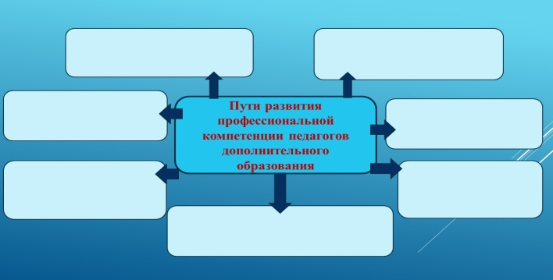

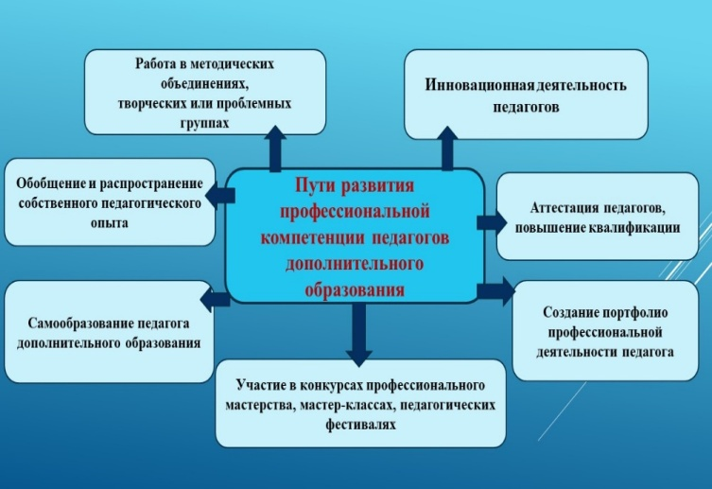

**«Модель профессиональной компетентности педагога».**

**Задание**: необходимо разработать модель профессиональной компетентности педагога. Вы должны определить наиболее важные, по Вашему мнению, качества, которые составляют профессиональную компетентность педагога.

- Вам нужно выбрать 10 наиболее значимых и важных качеств, которые составляют профессиональную компетентность педагога, причем ***пять из них – личностные качества, пять – профессиональные*** (**«мозговой штурм»).**

*Творческий подход к заданию приветствуется.*

*Время работы – 5 минут.*

**Демонстрационный этап.**

Попрошу Вас представить модель профессиональной компетентности педагога и обосновать представленные профессиональные и личностные качества.

|  |  |
| --- | --- |
| **Личностные качества** | **Профессиональные качества** |
| Доброжелательность, общительность, ответственность, уверенность, толерантность (уважение, доброта, вежливость), способность к сотрудничеству (честность, взаимопонимание), самоконтроль (управление эмоциями, самоконтроль, стрессоустойчивость), самостоятельность (вера в себя, целеустремленность, инициативность) и другие личностные качества | Креативный, владеющий современными образовательными технологиями, способный к профессиональному развитию, педагогическая эрудиция, педагогическое (практическое и диагностическое) мышление, педагогическая интуиция; педагогическая наблюдательность, педагогическое предвидение и педагогическая рефлексия. |